
孟加拉白虎


資料收集：林俞箴
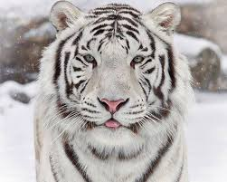
孟加拉白虎是孟加拉虎的一種變種。由於基因突變，導致孟加拉虎原本橙黃色底黑色條紋的毛髮轉變成白底黑紋。

第一隻野生孟加拉白虎於1951年在印度被發現並捕獲，被取名為「莫罕」。世界上現有的幾百隻白虎全都是它的子孫。
由於白虎的顏色特殊，有極高的觀賞價值，因此在全世界的動物園和馬戲團里都很受歡迎，也是富豪飼養珍寵的選項，使得繁育的幼虎也是身價非凡。著名的拉斯維加斯表演組合齊格飛與羅伊的招牌戲就是白虎表演。
孟加拉白虎經常被誤解成患上白化症，其實不然。真正患上白化症的老虎身上不會有條紋。而孟加拉白虎有正常的黑色或深褐色的條紋。白虎之所以有白底的毛髮是由於基因突變。突變後的基因是隱性的，即使父母雙方都帶有白色隱性等位基因，也只有四分之一的機率產生白色的老虎，白老虎因為太顯眼，在野外很難生存。具體而言，白虎是由決定色素的基因SLC45A2基因的一個胺基酸突變（A477V）所致[5] 。
已知只有孟加拉虎擁有上述的隱性基因，但目前許多人工飼養的白虎都是孟加拉虎和東北虎的混種。這是由於基因庫有限，一對白虎交配產下的後代往往有許多健康問題，如斜視症、較弱的抵抗力等，導致額外的照顧是必須的，不過大部分受到人類圈養的個體都能滿足這個條件。
在歷史中，中國、韓國、尼泊爾及一些東南亞國家的文獻也有記載關於白虎的文字。白虎在中國傳統文化中是四象之一，根據五行學說，它是代表西方的靈獸，所以現在的中國大陸動物園都很熱衷於繁育白虎等「吉祥異獸」。
食性 : 以鹿、羚羊、野豬等中、小型動物為食
三至四歲性成熟。繁殖期主要在冬、春二季。懷孕期90~103天（約3至3.5個月），每胎產二至三仔。仔虎約半年斷奶，二至三年後獨立。
特徵與習性
白老虎的皮毛是黑色線條配上白色皮毛，這是因為表現皮毛顏色的基因產生變異，屬於隱性基因遺傳，與無法製造出黑色素的「白化症」不同。 第一隻野生孟加拉白虎於1951年在印度被捕獲，中國、韓國、尼泊爾及一些東南亞國家的文獻也有記載關於白虎的文字。在中國傳統文化中是四象(青龍、白虎、朱雀、玄武 )之一，代表西方的靈獸。
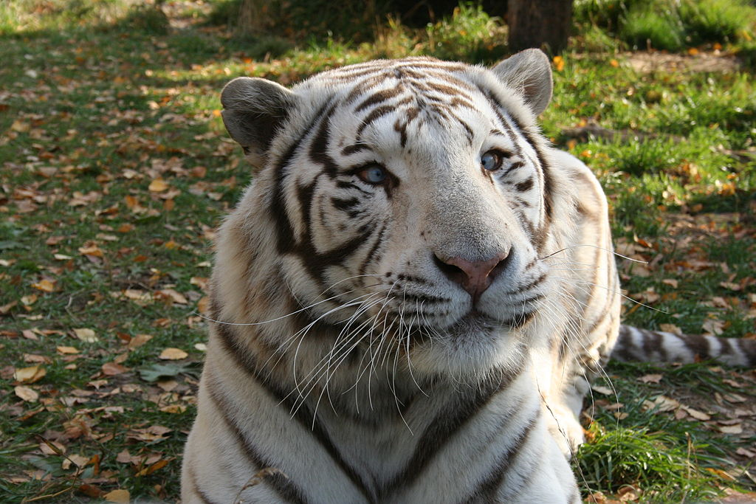

資料來源：
https://zh.wikipedia.org/wiki/Wikipedia:%E9%A6%96%E9
%A1%B5

資料；
https://zh.wikipedia.org/wiki/%E5%AD%9F%E5%8A%A0%E6%8B%89%E7%99%BD%E8%99%8E#/media/File:%D0%A2%D0%B8%D0%B3%D1%80_01.10.2008_047.jpg

